**Туристический поход**

24.07.2025 г., 11 человек

Для получателей социальных услуг отделения социальной реабилитации, абилитации инвалидов ГУ «ЦСОН Кореличского района» совместно с ГУ «Кореличский районный ФСК» был организован туристический поход на озеро Юбилейное.  
Участники соревновались в различных видах активности: проходили полосу препятствий, собирали рюкзак туриста, устанавливали палатку, пели песни, играли в пионербол.

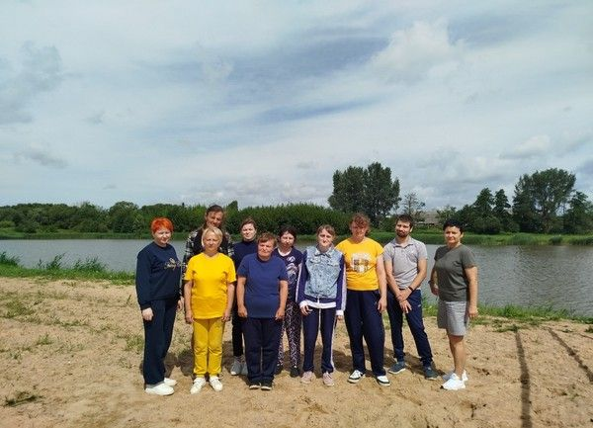

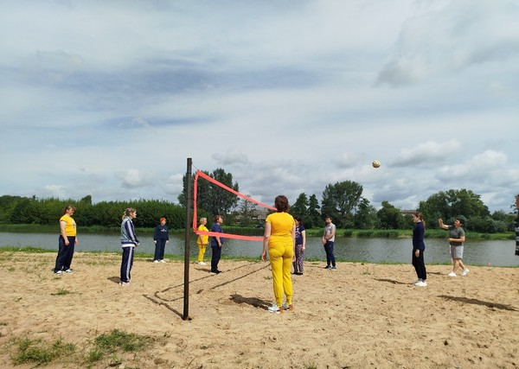

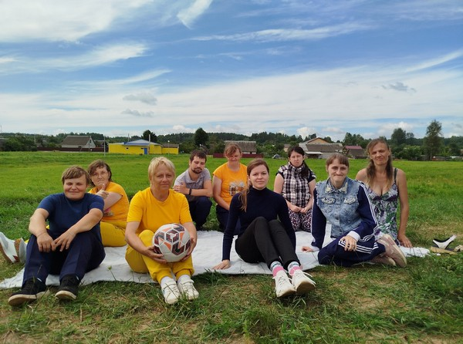

**Первенство по настольному теннису**

22.07.2025 г., 7 человек

22 июля 2025 года на базе ФОК «Лидер» в г. Новогрудке прошло межрайонное первенство по настольному теннису среди молодых инвалидов Новогрудского и Кореличского районов.  
Представители команды Кореличского района заняли 2 и 3 место и были награждены дипломами и ценными подарками.

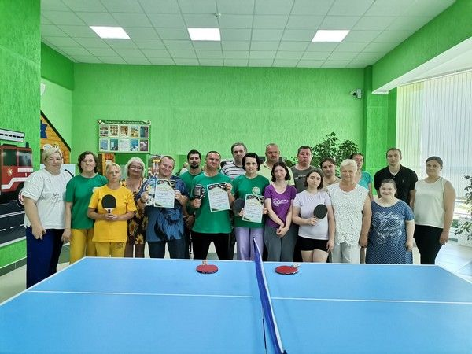

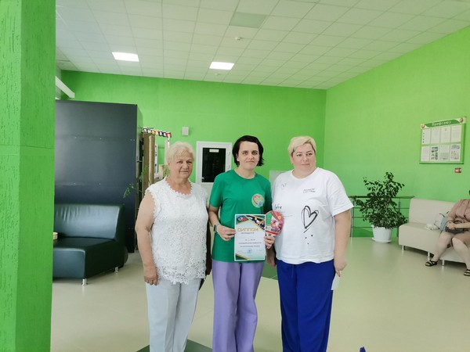

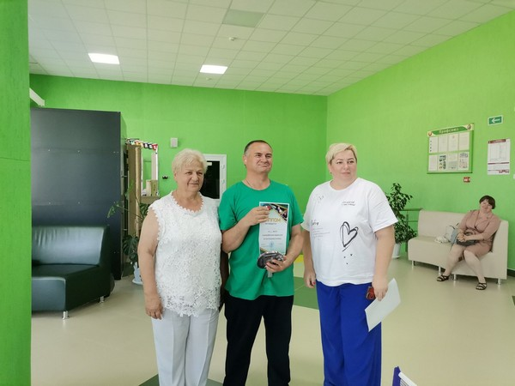

**Психологический тренинг по профилактике суицидального поведения «Я люблю тебя, жизнь»**

15.07.2025 г., 8 человек

Психолог ГУ «ЦСОН Кореличского района» провела психологический тренинг «Я люблю тебя, жизнь!» для посетителей отделения социальной реабилитации, абилитации инвалидов.

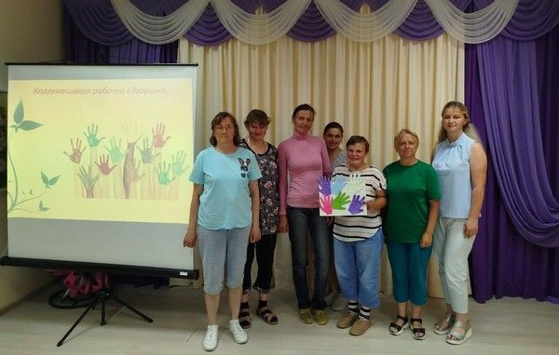

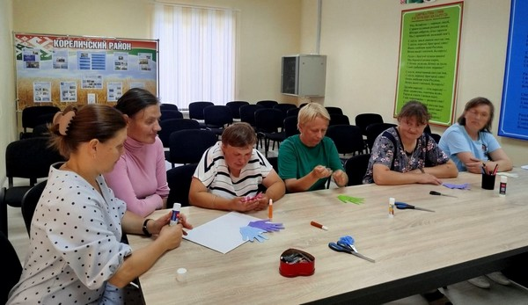

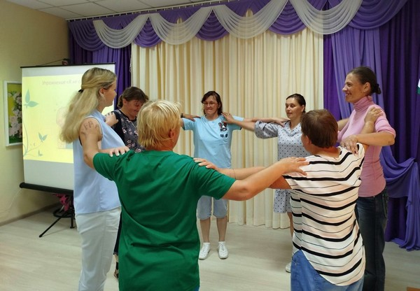

**Велопробег «Эстафета памяти — единство поколений», приуроченный ко Дню Независимости Республики Беларусь**

01.07.2025 г., 14 человек

В канун 3 июля, очень важной даты для нашей страны, ставшей символом независимости нашего народа, мира и спокойствия в нашей стране, был организован патриотический велопробег «Эстафета памяти — единство поколений». Он прошёл под девизом «Ценим прошлое, верим в настоящее, идем в будущее – ВМЕСТЕ».  
Велопробег объединил активных и спортивных представителей серебряного возраста ЦСОН Кореличского района и учащихся средних школ г.п. Кореличи.

